CURRICULUM VITAE
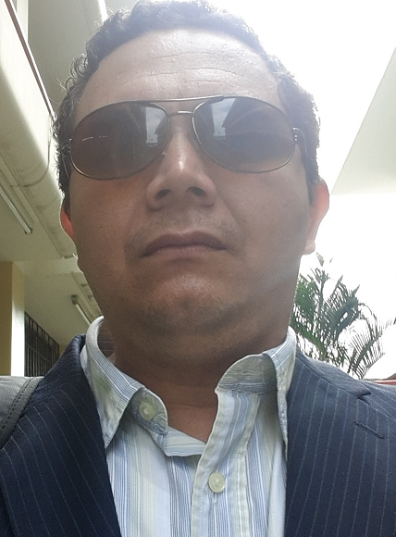
MT. Carlos Sarmiento Bayas
Formación profesional: Ingeniero Comercial de la Universidad Laica Vicente Rocafuerte de Guayaquil. Magíster en Tributación de la Universidad Metropolitana Domicilio principal Guayaquil. Catedrático Universitario en pregrado de Precios de Transferencia; Matemáticas Financiera; Auditoría Tributaria.

gerencia@fiac.ec
carlos.sarmientoba@ug.edu.ec
Celular: 0999615844
Teléfono: 04-2300320

El servicio profesional sustentado en la calidad moral y ética certifica el crecimiento sostenible en el cumplimiento de nuestras actividades. El poder servir es el objetivo primordial de una sociedad civilizada.

Funciones y cargos desempeñados: Consultor Tributario de empresas en todo el Ecuador. Asesor del sector público y privado en tributos. Capacitador en Universidades y empresas privadas de temas fiscales.

En la actualidad: Gerente General de Fiac Ecuador sociedad dedicada a la prestación de servicios contables bajo normas NIIF. Gerente de la División de Impuestos de Cyti Ecuador sociedad dedicada a la prestación de servicios de consultorías y auditorías tributarias. Docente - Investigador a tiempo completo de materias técnicas en la Facultad de Ciencias Administrativas de la Universidad Estatal de Guayaquil. Catedrático a tiempo parcial de materias administrativas en la Escuela de Ciencias Contables de la Universidad Laica Vicente Rocafuerte. Guayaquil-Ecuador.

